**互联网金融**

互联网金融的本质，不是仅仅作为工具提升交易效率和降低成本，而是通过网络征信的方式，拓展金融业服务的目标人群，通过模式创新将过去从未有信用记录的人群纳入金融信用体系，这就使他们梯次接受互联网金融。

第三方支付分为两类：一类是以支付宝、财付通、盛付通为首的互联网型支付企业,它们以在线支付为主,捆绑大型电子商务网站,迅速做大做强。另一类是以银联电子支付、快钱、汇付天下为首的金融型支付企业,侧重行业需求和开拓行业应用。

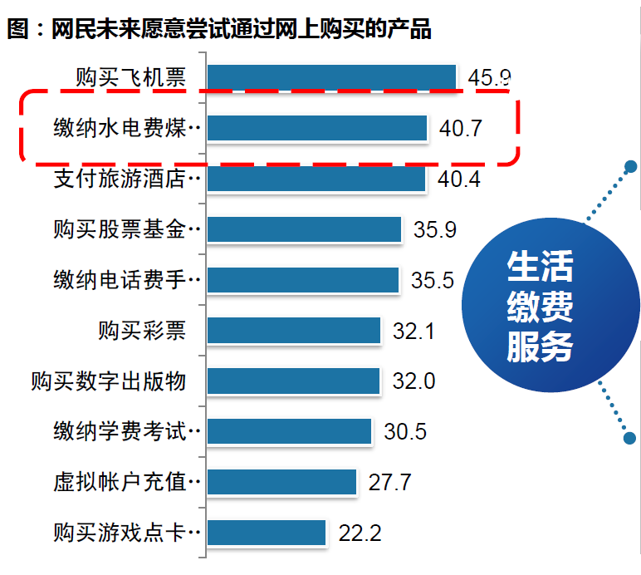

快捷支付受到银行的欢迎，因为快捷支付的费率会比银行网银费率高，银行得到分成也多。而银行和银联关系微妙，银联从银行身上赚钱，像跨行汇款、跨行取款等费用幵丌是银行收取，大部分被银联收走。

目前有两类金融中介在资金供需双方之间进行融资金额、期限、和风险收益的匹配：一类是商业银行、对应着间接融资模式，另一类是股票和债券市场，对应着资本市场直接融资模式，这两类融资模式对资源配置和经济增长有重要作用，但也需要巨大交易成本，主要包括金融机构的利润、税收和薪酬，据估算，2011年中国全部银行和证券公司的利润达到1.1万亿元，税收约5000亿，员工薪酬约1万亿元。

2012年2月，王晓初董事长视察翼支付，对翼支付提出“两点论”和“三化”的要求。“两点论”即一是支撑主业规模发展，二是围绕金融实现价值提升；“三化”即翼支付业务兼具金融、互联网、电信三重属性。

2014年1月，王董事长到翼支付看望慰问员工，认为翼支付的发展“比预想的更快、更好”，取得了“了不起的成绩”，对下一步发展提出继续做大规模、不断创新、加大机制体制创新、夯实管理的“3+1”工作要求，并表示全集团将“一如既往”、“坚定不移”支持支付业务发展，希望翼支付未来“更好、更大、更强、更安全！”，发展成为一家“现代化的金融企业”。

在刚刚结束的中国电信2014年半年市场工作座谈会上，王董事长指出：“翼支付是中国电信新兴业务领域的核心竞争力之一，各省市领导要高度重视并发挥支付业务的差异化优势，尽快做大规模”，并对全集团进一步拓展翼支付业务明确提出了四点要求：一是要加快完成通信账户和金融账户（翼支付账户）打通；二是要内外并举，迅速做大翼支付交易量规模；三是要积极发展添益宝、天翼贷等电子金融新兴业务；四是要充分利用WiFi加盟等已有资源，拓展商户规模，进一步提升差异化优势。

在集团领导的悉心指导下，在全集团共同努力下，目前翼支付初步打造了以“自有账户+介质账户+资金源”为核心的三大产品体系，实现从自营到开放、从支付到理财的跨越，相关业务和产品在国内互联网金融行业处于领先水平。用户数2013年达到5824万户，2014年预计突破1亿大关；外部商户数2013年达到43584家，2014年预计突破8万家；交易额2013年全年达到1331亿，2014年预计将突破3000亿。